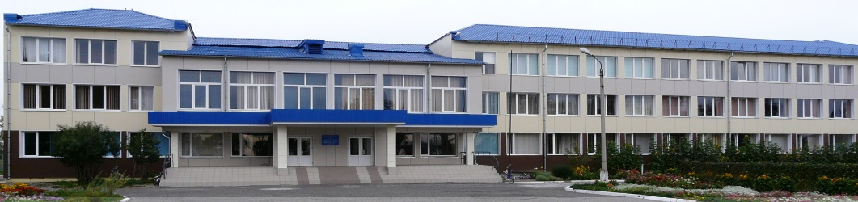
Школьная планета
Детская газета МАОУ Казанцевской СОШ

Ноябрь 2013 года Выпуск №2
Хоть ребята и проучились всего два месяца после летних каникул, наступления отдыха все школьники ждут с нетерпением. Кажется, первая четверть тянулась очень долго... Ну вот, наконец-то, написаны последние контрольные работы, и можно на недельку вздохнуть свободно - начались каникулы!  Каникулы – это время человеческой фантазии. Сколько интересного можно придумать для себя и для своих друзей. (из сочинения школьника). |  |  | Содержание номера:  - Ура, каникулы!  - Школьная жизнь.  - Добрые дела.  - Осенний бал.
Два месяца учебных позади,  Каникул целая неделя впереди.  Ноябрьским дням чудесным этим,  Конечно, радуются дети.  Попозже сможем мы вставать,  Читать мы будем и гулять.  Всегда приятно отдыхать,  Когда успешно потрудился,  И четверть целую учился. |  | Каникул я осенних не люблю.  Чем мне заняться, я не знаю.  И целый день я только ем и сплю  И это быстро мне надоедает.  Вот летом было по-другому,  Я утром выходил из дому  И целый день в футбол играл  Или на велике гонял.  А осенью повсюду грязь и лужи,  Да снег, возможно, выпадет к тому же.
 | Поздравляем всех с окончанием первой четверти! Желаем веселых каникул, полезного времяпровождения, радостных праздников!

— С какой целью браконьеры уничтожают животных?  — Для добывания пищи или из-за ценного меха. Например, слонов.  — Что означает словосочетание "Сизифов труд"?  — Это значит бесполезная работа. Например, выучил урок, а тебя не спросили! | 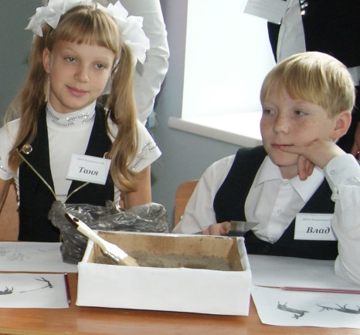
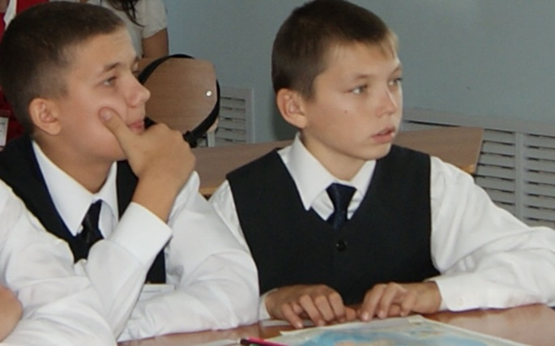 | — Скажи, чем питаются ежи?  — Кактусами.  — Придумай предложение с числительным "три".  — Моя мама работает на Трикотажной фабрике.
СОВЕТ ПЕРЕД КОНТРОЛЬНОЙ  Сказал я Наташе: "Послушай, Петрова,  Сегодня ты выглядишь классно и клево!  Потрясная челка и хвостик прикольный!  Не дашь ли задачку списать на контрольной?"  Наташа рукой у виска повертела,  Но все же сказала: "А мне что за дело?  Пожалуйста, списывай — я не заплачу!"  И сунула мне на контрольной задачу.  ...Полезно бывает в какой-то момент  Девчонке изящный сказать комплимент!  К. Леонидов | 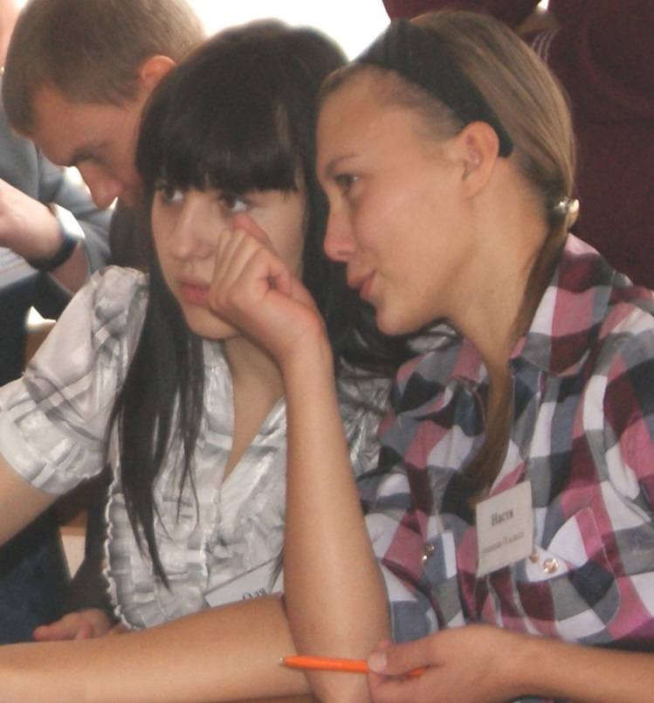

Субботник это коллективный труд, время для уборки территории, наведение порядка и совершения добрых дел.
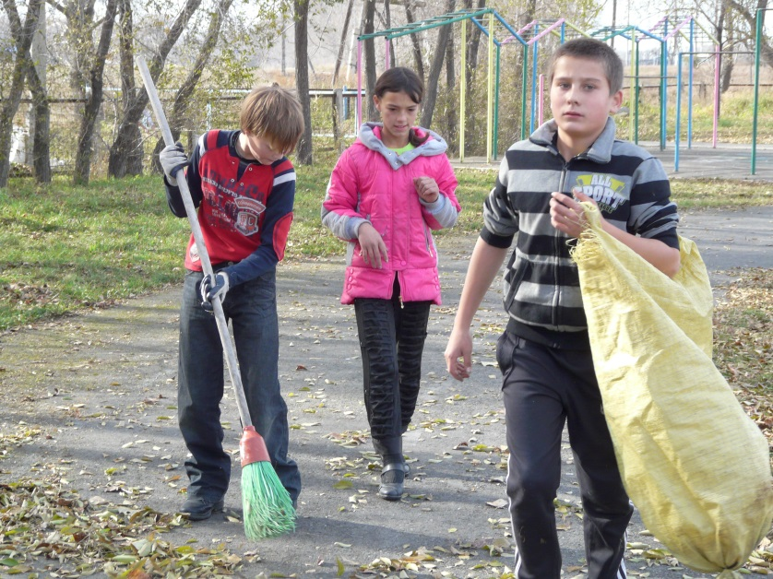
Благодаря совместному труду кропотливых школьников и технического персонала территория нашей школы 15 октября была убрана от природного мусора. Всего за несколько часов, благодаря слаженной работе и четкого руководства со стороны Бабакова Алексея Ивановича было загружено 6 машин мусора. Поставленная задача перед ребятами бала реализована быстро и качественно. Во время работы царила взаимопомощь и уважение.
Администрация школы выражает благодарность всем участникам субботника.
Вам сделали добро?
Улыбнись!
Вы стали звеном цепочки доброты!
Сделай добро другому человеку и передай ему цепочку доброты!
Давайте делать добро. И в сказку откроется дверца, и снова поверит в мечту любовью согретое сердце!
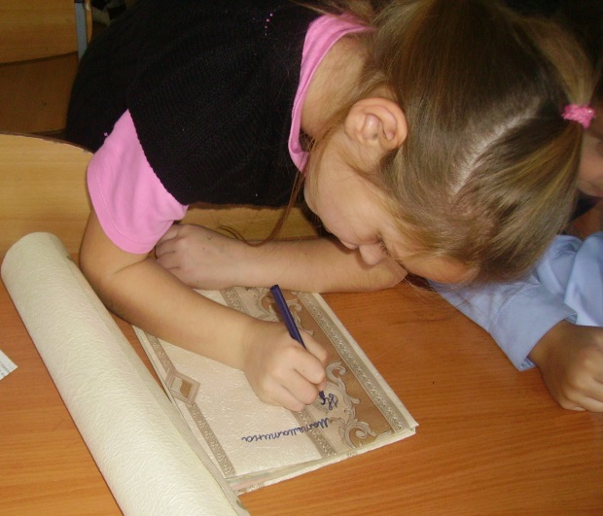
Акция «Доброе дело» цепочкой передаётся по коридорам нашей школы. В кабинете №15 работает мастерская по изготовлению обложек для учебников. Группа девчат из 6 а класса взяла шефство над ребятами 2 класса. Они помогают им организовать досуг на переменах, выступают в роли консультантов во время группы продленного дня, помогают классным руководителям в организации мероприятий для учащихся начальных классов. А вы какие добрые дела совершаете? Хотите поделиться своим опытом, приходит к нам в редколлегию кабинет №15.
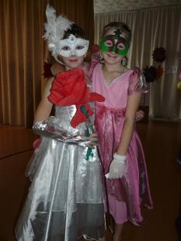

24 -25 октября после учебных занятий в нашей школе царила атмосфера осеннего настроения. Ребята построили своё общение в форме «Осеннего бала». Разделившись на команды они закружились в вихре добрых манер. На творческих станциях ребята мастерили маски, пели песни, учились танцевать вальс, делать причёски, овладевали хорошими манерами. Собравшись в актовом зале творческие группы от классов представили свои поучительные номера и модные осенние наряды. Получив заряд отличного настроения и багаж хороших манер, ребята отправились на весёлую дискотеку.
Осенний бал проходил в два этапа. В первый день для ребят начальных классов организаторами выступили ребята 6 и 7 классов со своими классными руководителями - Арзамасовым С.В и Коневым В. Ю. А в старших классах руководителями проекта стали представители совета старшеклассников.
Автор статьи: Суркова Вера и Мишухина Марина.
